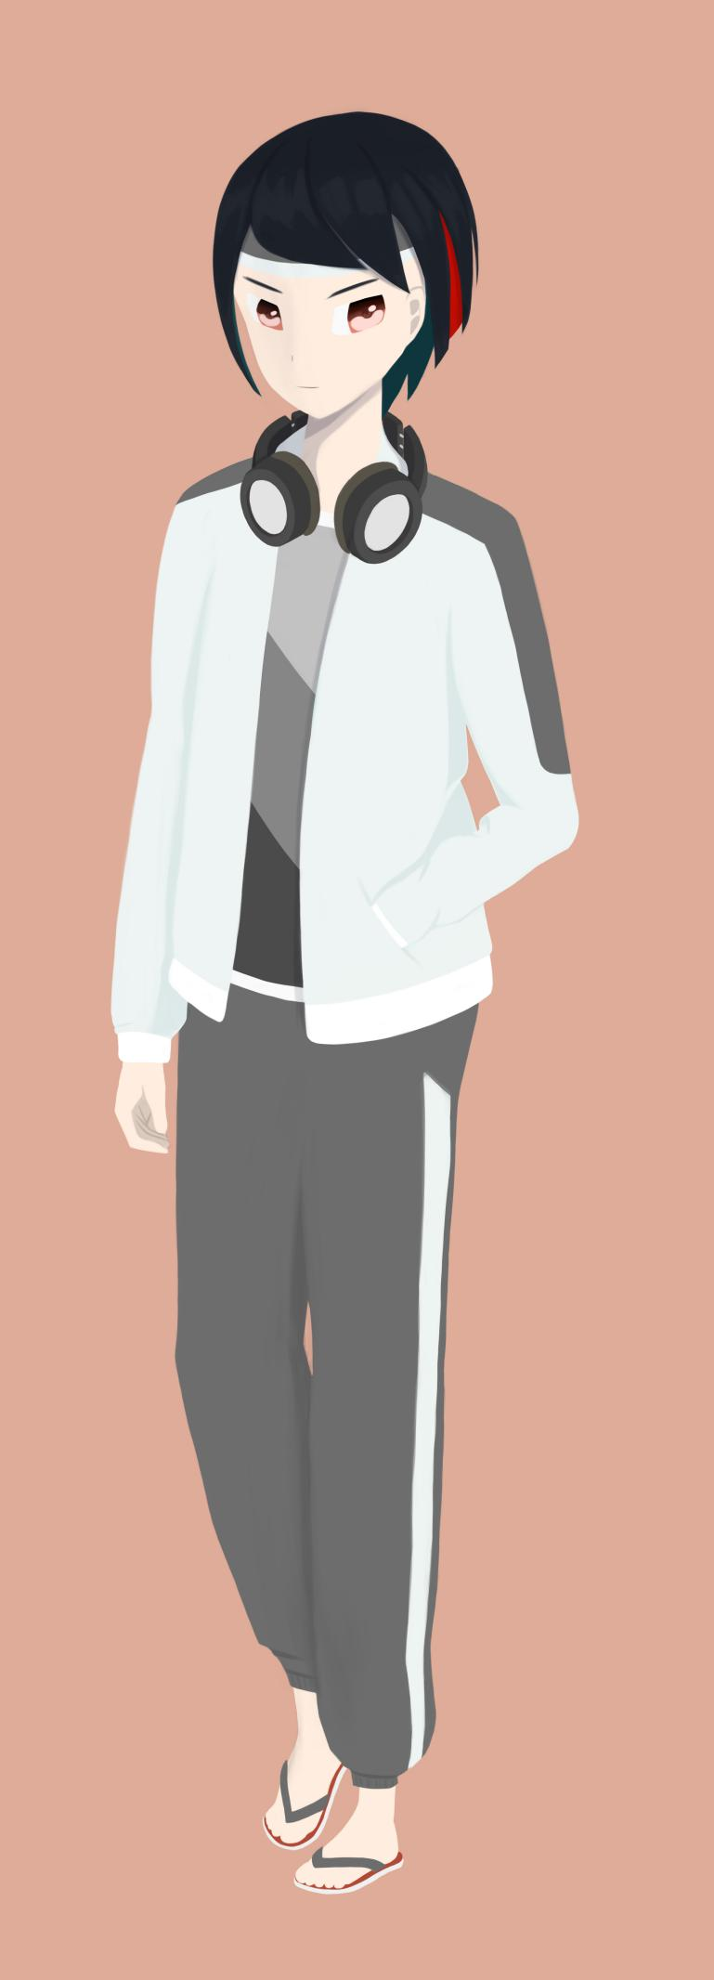

（以下内容均可以附带参考图片）

综合信息

名字： 方橙

性别： 男

年龄： 19

职业身份：海心大学学生

生日（×年×月）： 2001年4月24日

血型：

头部信息

发型： 中长发

发色： 黑色/红色/墨绿

瞳色： 红色

眼镜（有/无）： 无

眼镜颜色:

佩戴的装饰品： 头带

有关头部的其他信息:头发分成三层，外面黑色，中间红色，里面墨绿色

身体信息

体型（标准、偏胖/瘦）：标准

身高：174cm

穿衣风格（衣裤鞋等等）：运动服，拖鞋

佩戴的装饰品：耳机

有关身体的其他信息：运动能力强，身体反应快

喜好/厌恶

喜欢/讨厌的颜色：较浅的颜色

喜欢/讨厌的食物：零食/药

喜欢/讨厌的饮用品：糖盐水/粘稠的饮品

喜欢/讨厌的动物：鸟类

喜欢/讨厌的运动：厌倦羽毛球

喜欢/讨厌的季节：讨厌冬天，要穿厚重的衣服不方便活动

喜欢/讨厌的天气：晴天

喜欢/讨厌的音乐类型（或歌手等）：音乐综艺节目

最期盼的节日：没有

主要的娱乐方式：电子游戏

喜欢的游戏类型：2人以上的对战游戏

有关喜好/厌恶的其他信息：

擅长之处：运动，尤其是羽毛球

不擅长之处：游戏

性格特征

表面性格：热心

真实性格：害怕被孤立

厌恶的人的特征（外表、性格或行为等）：靠关系、走后门

有好感的人的特征（同上）：

会倾慕的人的特征（同上）：

是否会看气氛：擅长

是否容易敞开心扉：不容易

有关性格特征的其他说明：

特殊经历：运动天才，父母是体育老师，从小练习打羽毛球，初中到高中都是校羽毛球队的王牌，但是却被其他队员嫉妒，被认为是靠父母关系。

角色原型：

有关角色的说明：

（随便写写，增加角色的设定，可以包括以上提到的或者没提到的）

父亲年轻时是羽毛球国家队队员，母亲也是省队的队员。父亲参加过多次奥运会，都在决赛败给了同一名外国选手，所以希望儿子能弥补自己的遗憾，从小训练。因为父母的压力，对羽毛球并没有太多的好感，上了大学后就不再打羽毛球了。有一个大3岁的姐姐，参加过多次亲少年羽毛球比赛并优胜，天赋不如弟弟但是是真的热爱羽毛球这项运动。